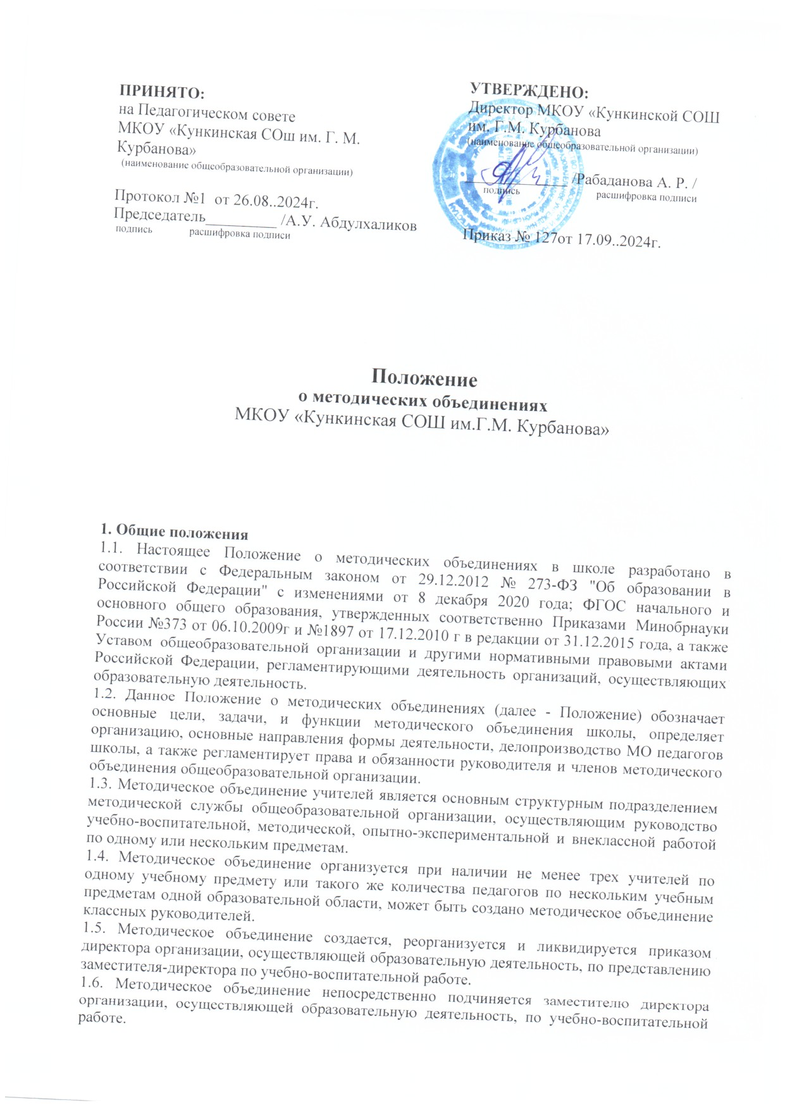

1.6. Методическое объединение непосредственно подчиняется заместителю директора организации, осуществляющей образовательную деятельность, по учебно-воспитательной работе.
1.7. Методическое объединение в своей деятельности соблюдает Конвенцию о правах ребенка, руководствуется Конституцией и законами РФ, указами Президента РФ, решениями правительства РФ, органов управления образованием всех уровней, а также Уставом, локальными актами, данным положением о методическом объединении, приказами общеобразовательной организации и распоряжениями его директора.

2. Цели и задачи методического объединения
2.1. Методическое объединение учителей - предметников создается как одна из форм самоуправления в целях:
- совершенствования методического и профессионального мастерства учителей;
- организации взаимопомощи для обеспечения соответствия современным требованиям к обучению, воспитанию и развитию школьников;
- объединения творческих инициатив;
- разработки современных требований к уроку, классному часу, внеурочному мероприятию и т.п.
2.2. Методическое объединение учителей - предметников решает следующие задачи:
- изучение нормативной и методической документации по вопросам образования;
- отбор содержания и составление учебных программ по предмету с учетом вариативности и разноуровневости;
- анализ авторских программ и методик;
- утверждение аттестационного материала для итогового контроля в переводных классах;
- ознакомление с анализом состояния преподавания предмета по итогам внутришкольного контроля;
- работа с обучающимися по соблюдению норм и правил техники безопасности в образовательной деятельности;
- взаимопосещение уроков по определенной тематике с последующим самоанализом и анализом достигнутых результатов;
- организация открытых уроков с целью ознакомления с методическими разработками;
- изучение передового педагогического опыта;
- экспериментальная работа по предмету;
- выработка единых требований к оценке результатов освоения программы на основе разработанных образовательных стандартов по предмету;
- разработка системы промежуточной и итоговой аттестации обучающихся;
- анализ методов преподавания предмета;
- отчеты о профессиональном самообразовании учителей, работы на курсах повышения квалификации, творческих командировках;
- организация и проведение предметных недель (декад и т.п.), предметных олимпиад, конкурсов, смотров, научных конференций;
- укрепление материальной базы и приведение средств обучения, в том числе учебно-наглядных пособий по предмету в соответствие с современными требованиями к учебному кабинету, к оснащению урока.

3. Функции методического объединения учителей – предметников
3.1. Работа методического объединения организуется на основе планирования, отражающего план работы школы, рекомендации городского методического кабинета, методическую тему, принятую к разработке педагогическим коллективом, учитывающим индивидуальные планы профессионального самообразования учителей.
3.2. Методическое объединение учителей – предметников часть своей работы осуществляет на заседаниях, где анализируются или принимаются к сведению решения задач, изложенных во втором разделе.
3.3. Методическое объединение учителей – предметников организовывает семинарские занятия, проводит цикл открытых уроков по определенной методическим советом теме, проводит первоначальную экспертизу изменений, вносимых преподавателями в учебные программы, планирует оказание конкретной методической помощи учителям - предметникам.
3.4. Методическое объединение учителей – предметников определяет систему внеклассной работы по предмету, ее ориентацию, идеи, организует разработку методических рекомендаций для обучающихся и их родителей (законных представителей) в целях наилучшего усвоения знаний, повышения культуры учебного труда, соблюдения режима труда и отдыха.
3.5. Методическое объединение учителей – предметников обеспечивает преемственность в преподавании учебных дисциплин, между учебной и внеклассной работой по предмету.
3.6. Методическое объединение учителей – предметников анализирует состояние учебных кабинетов, планирует их развитие.

4. Содержание и основные формы деятельности методического объединения
4.1. В содержание деятельности методического объединения входят:
- изучение нормативной и методической документации по вопросам образования;
- отбор содержания и составление рабочих программ по предметам с учетом вариативности и разноуровнего их преподавания;
- анализ авторских программ и методик учителей;
- проведение анализа состояния преподавания предмета или группы предметов одной образовательной области;
- организация взаимопосещений уроков;
- выработка единых требований к оценке результатов освоения обучающимися учебных программ;
- обобщение и распространение передового опыта педагогов, работающих в методическом объединении;
- методическое сопровождение обучающихся при прохождении наиболее трудных тем, вопросов, требующих взаимодействия учителей различных предметов;
- организация работы по накоплению дидактического материала;
- ознакомление с методическими разработками различных авторов по предмету;
- проведение творческих отчетов, посвященных профессиональному самообразованию
- учителей, работе на курсах повышения квалификации, заслушивание отчетов о творческих командировках;
- организация и проведение предметных недель в организации, осуществляющей образовательную деятельность;
- работа по активизации творческого потенциала учителе
- утверждения локальных актов, регламентирующих учебно-воспитательную деятельность общеобразовательной организации.
4.2. Основными формами работы методического объединения являются:
- заседания, посвященные вопросам методики обучения и воспитания обучающихся;
- круглые столы, семинары по учебно-методическим проблемам;
- творческие отчеты учителей;
- открытые уроки и внеклассные мероприятия;
- лекции, доклады, сообщения и дискуссии по методикам обучения и воспитания, вопросам общей педагогики и психологии;
- предметные недели;
- взаимопосещение уроков;
- организационно-деятельностные игры.

5. Основные направления деятельности методического объединения
5.1. Аналитическая деятельность:
- изучение и анализ состояния преподавания предмета;
- выявление профессиональных запросов педагогов, а также затруднений дидактического и методического характера в образовательной деятельности;
- анализ работы МО за учебный год;
5.2. Информационная деятельность:
- изучение нормативной и методической документации с целью ознакомления педагогов с новыми направлениями в развитии общего (специального) образования детей;
- ознакомление педагогов с анализом состояния преподавания предмета или группы предметов по итогам внутришкольного контроля;
- ознакомление педагогов с новинками педагогической, психологической, методической литературы на бумажных и электронных носителях;
5.3. Организационно-методическая деятельность:
- отбор содержания и составление учебных (рабочих) программ по предметам с учётом вариативности;
- анализ авторских программ и методик учителей;
- выработка единых требований к оценке результатов освоения обучающимися учебных программ;
- утверждение аттестационного материала для процедуры итогового контроля в переводных классах, аттестационного материала для проведения итоговой аттестации в выпускных классах (для устных экзаменов);
- разработка системы промежуточной и итоговой аттестации обучающихся (тематическая, зачётная и т.д.);
- совершенствование методики проведения различных видов занятий и их учебно-методического обеспечения;
- организация взаимопосещения уроков с целью ознакомления с методическими разработками сложных тем предмета; проведение открытых уроков по определённой тематике с последующим самоанализом;
- организация и проведение предметных недель (декад) в организации, осуществляющей образовательную деятельность;
- обобщение и распространение передового опыта педагогов, работающих в МО;
- отчёты о профессиональном самообразовании учителей, о работе на курсах повышения квалификации;
5.4. Научно-исследовательская деятельность:
- изучение и освоение методологии ведения опытно-экспериментальной и научно-исследовательской работы;
- участие в экспериментах и научных исследованиях по важнейшим проблемам по своему предмету, проблемам педагогики в тесной связи с задачами повышения качества преподавания учебных предметов.

6. Организация деятельности методического объединения
6.1. Методическое объединение учителей ежегодно избирает руководителя;
6.2. Руководитель МО:
- составляет план МО, который рассматривается на заседании МО, согласовывается с заместителем директора по учебно-воспитательной (методической) работе и утверждается директором;
- участвует в составлении тематических и итоговых контрольных срезов знаний, умений и навыков обучающихся;
- оказывает методическую помощь молодым специалистам;
- участвует в работе школьной аттестационной комиссии;
- ведёт протоколы заседаний МО.
6.3. Заседания МО проводятся не реже одного раза в четверть. О времени и месте проведения
заседания руководитель МО обязан сообщить заместителю директора по УВР, курирующего
методическую работу.
6.4. По каждому из обсуждаемых на заседании вопросов принимаются решения, которые
фиксируются в журнале протоколов.
6.5. Контроль за деятельностью МО осуществляется директором школы, его заместителем по УВР в соответствии с планами методической работы школы и внутришкольного контроля, утверждаемого директором организации, осуществляющей образовательную деятельность.

7. Права и обязанности методического объединения
7.1. Методическое объединение имеет право:
- выражать пожелания руководству образовательной организации при распределении учебной нагрузки;
- вносить предложения об установлении надбавок и доплат к должностным окладам за заведование предметными учебными кабинетами, за ведение предметных кружков;
- требовать от администрации своевременного обеспечения членов методического объединения всей необходимой инструктивной, нормативной и научно-методической документацией;
- проводить конкурсы профессионального мастерства, смотры учебных кабинетов.
7.2. Каждый участник методического объединения обязан:
- участвовать в заседаниях методического объединения;
- стремиться к повышению уровня профессионального мастерства;
- знать тенденции развития методики преподаваемого предмета;
- владеть основами самоанализа педагогической деятельности;
- своевременно изучать нормативные документы по вопросам организации обучения и преподавания учебного предмета или группы учебных предметов соответствующей образовательной области;
- активно участвовать в разработке открытых мероприятий (уроков, внеклассных мероприятий по предмету и т. д.).

8. Права и обязанности руководителя методического объединения
8.1. Руководитель методического объединения имеет право в пределах своей компетенции:
- вносить предложения по совершенствованию профессиональной деятельности учителей;
- посещать любые мероприятия, проводимые участниками МО, для оказания методической помощи и осуществления систематического контроля за качеством их проведения;
- получать от администрации организации, осуществляющей образовательную деятельность, информацию нормативно-правового и организационно-методического характера по вопросам образовательной деятельности;
- обмениваться информацией по вопросам, входящим в его компетенцию, с администрацией и педагогическими работниками других учреждений образования;
- обращаться за консультациями по проблемам образовательной деятельности к методистам, в подразделения научно-исследовательских институтов, к исследователям в интересах совершенствования своей работы;
- повышать профессиональную квалификацию удобным для себя способом.
8.2. Основные направления деятельности руководителя методического объединения:
- составление плана работы МО на год;
- координация работы учителей МО по выполнению плана и учебных программ;
- отслеживание качества профессиональной деятельности учителей;
- организация повышения квалификации учителей МО через постоянно действующие формы обучения (тематические консультации, обучающие семинары, практикумы, круглые столы, творческие отчеты и т. п.);
- создание информационного банка данных об учителях МО;
- проведение предметных олимпиад, конкурсов, интеллектуальных состязаний, организация проектной и исследовательской деятельности обучающихся и учителей организации, осуществляющей образовательную деятельность;
- изучение современных процессов в методике преподавания учебных предметов и выработка на их основе рекомендаций для учителей МО;
- установление и развитие творческих связей и контактов с аналогичными подразделениями в других учебных заведениях;
- анализ результатов образовательной деятельности по предметам;
- организация работы наставников с молодыми специалистами (при наличии до 5-и специалистов в организации образования).

9. Делопроизводство
9.1. К документации методического объединения относятся:
- приказ директора организации, осуществляющей образовательную деятельность, о создании методического объединения;
- приказ о назначении на должность руководителя методического объединения;
- положение о методическом объединении;
- анализ работы МО за прошедший учебный год с указанием степени выполнения плана работы МО, самого существенного и ценного опыта МО и отдельных учителей, оценки знаний, умений и навыков обучающихся по предмету, оценки результатов предметных олимпиад (в динамике за несколько лет), анализа проведения открытых уроков, итогов взаимопосещения уроков, состояния материально-технической базы предметных кабинетов и описания работы по ее поддержанию, причин неудач в работе МО и отдельных педагогов (если таковые имелись);
- план работы МО в новом учебном году;
- банк данных об учителях, входящих в МО;
- план работы с молодыми учителями;
- план проведения предметной недели;
- сведения о темах самообразования учителей, входящих в МО;
- сведения о предметных кружках и факультативов, которые ведут члены МО;
- график проведения административных контрольных работ;
9.2. Анализ деятельности МО представляется администрации школы в конце учебного года, план работы на год - в начале учебного года.

10. Заключительные положения
10.1. Настоящее Положение о методическом объединении является локальным нормативным актом организации, осуществляющей образовательную деятельность, принимается на Совете обучающихся и утверждается (вводится в действие) приказом директора общеобразовательной организации.
10.2. Все изменения и дополнения, вносимые в настоящее Положение, оформляются в письменной форме в соответствии действующим законодательством Российской Федерации.
10.3. Положение о методическом объединении принимается на неопределенный срок. Изменения и дополнения к Положению принимаются в порядке, предусмотренном п.10.1. настоящего Положения.
10.4. После принятия Положения (или изменений и дополнений отдельных пунктов и разделов) в новой редакции предыдущая редакция автоматически утрачивает силу.

